Министерство науки и высшего образования

Российской Федерации

ФЕДЕРАЛЬНОЕ ГОСУДАРСТВЕННОЕ

БЮДЖЕТНОЕ ОБРАЗОВАТЕЛЬНОЕ УЧРЕЖДЕНИЕ

ВЫСШЕГО ОБРАЗОВАНИЯ

**«ВЯТСКИЙ ГОСУДАРСТВЕННЫЙ УНИВЕРСИТЕТ»**

Факультет автоматики и вычислительной техники

Кафедра радиоэлектронных средств

Отчет по дисциплине

«Цифровые устройства и микропроцессоры»

Лабораторная работа № 1

**«Система команд микропроцессора X86»**

Вариант 8

Выполнила: студентка группы ИНБб– 3301______________/ Д.А. Логиновская /

Проверил: преподаватель кафедры РЭС _________________/ М.А. Земцов /

Киров 2023

**Цель работы:** изучение системы команд и способов адресации

микропроцессоров с архитектурой x86.

**Задание:**

Напишите программу на Ассемблере, которая реализует выражение

в соответствии с вариантом.



**Код программы:**

.686

.model flat,stdcall

.stack 100h

.data

X dw 8 // задаем значения переменных

Y dw -7

Z dw -81

M dw ?

.code

ExitProcess PROTO STDCALL :DWORD

Start:

MOV ax,X // запись X в регистр ax

MOV bx,Y // запись Y в регистр bx

ADD ax,bx // сложение X и Y (2 скобка)

MOV dx,ax // запись результата сложения в регистр dx

MOV ax,X // запись X в регистр ax

IMUL ax,bx // умножение с учетом знаков X и Y (1 скобка)

ROL Z,3 // циклический сдвиг Z влево на 3 бита

MOV cx,Z // запись Z в регистр cx

ADD ax,cx // сложение Z и данных из регистра ax (X + Y)

XOR ax,dx // исключающее ИЛИ двух скобок

MOV M,ax // запись результата в M

exit:

Invoke ExitProcess,M

End Start

**Результат работы программы:**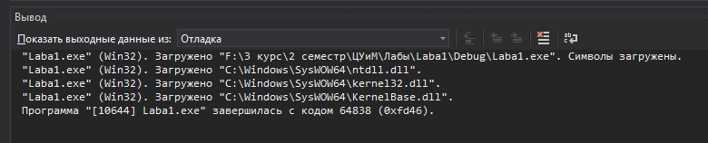

M = 64838

**Расчёт вручную:**

1. Сложение X и Y

8 + (-7) = 1

2. Умножение X и Y  
8 * (-7) = -56

3. Циклический сдвиг Z влево на 3 бита

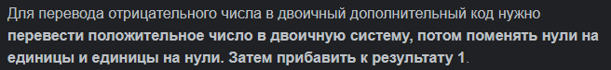

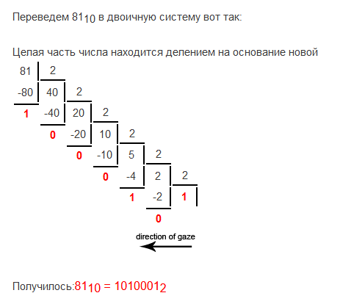

Z = 8110 = 00000000010100012

-8110 = 1111111110101110 + 1 = 11111111101011112

Сдвиг Z’ = 11111101011111112 = 6489510

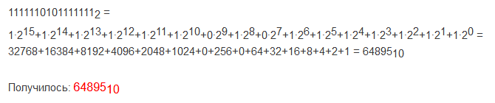

4. Сложение Z’ и X*Y

Z’+X*Y = 64895 + (-56) = 64839

5. XOR (исключающее ИЛИ)

M = (Z’+X*Y)xor(X+Y) = 6483910 **⊕** 110 = 64838

**Вывод:**

* Были изучены системы команд и способы адресации микропроцессоров с архитектурой x86, получены навыки программирования на языке assembler.
* Результаты расчёта выражения на ассемблере и вручную совпадают